

METODICKÝ LIST PRO ZŠ
Pro zpracování vzdělávacích materiálů (VM)v rámci projektu EU peníze školám
Operační program Vzdělávání pro konkurenceschopnost

Projekt: Moderní výuka
Registrační číslo: CZ.1.07/1.4.00/21.3192
Číslo DUM: VY_32_INOVACE_6.1.11
Jméno autora: Mgr. Jarmila Gécová
Datum, období kdy byl vytvořen: prosinec 2011
Název práce: Majetek
Předmět, pro který je VM určen: Výchova k občanství
Ročník, pro který je VM určen 7.
Časová dotace: 1 h
Vzdělávací oblast, tematický okruh, téma:
Výchova k občanství
Majetek a bohatství
Majetek

Metodický list, anotace- výstižný popis způsobu použití VM ve výuce:
Materiál je pracovním listem k upevňování znalostí nového učiva.

Pomůcky: pracovní materiál
MAJETEK A BOHATSTVÍ
VY_32_INOVACE_6.1.11
Druhy majetku
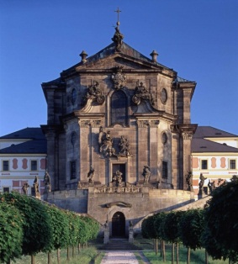
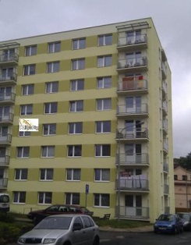
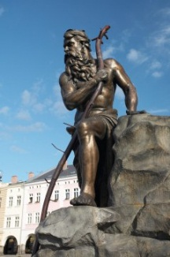
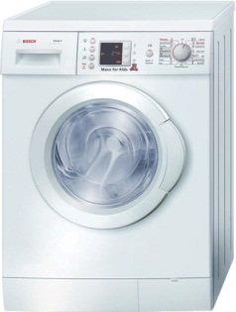
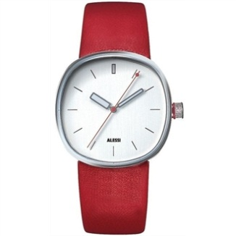

……………………………………………………………………………………………………………………….....
Majetek můžeme nabýt:
- aktivně -…………………………………………………………………………………………………………………
- pasivně -…………………………………………………………………………………………………………………
Majetková nerovnost - .........................................................................................
- Každý rozumný stát se stará o sociální spravedlnost pro své občany
snaží se pomoci těm, co to nejvíce potřebují – důchodcům
- rodinám s dětmi
- opuštěným dětem
- invalidům
- občanům v nouzi
- nezaměstnaným
Spoj, co k sobě patří:
podpora v mateřství, vyplácení invalidních důchodů, vyplácení důchodů, podpora v nezaměstnanosti, zabezpečení životního minima, menší daně pro pracující s dětmi, vyplácení přídavků na děti, cenová politika státu
http://www.marpoint.cz/luxusni-darky/hodinky-alessi/?ProductName=alessi-hodinky-tic-cervenehttp://www.onlineshop.cz/velke-elektrospotrebice/pece-o-pradlo/pracky-celni-plneni/801-1200-ot-do-45cm/pracka-bosch-wlx-2448-kby-predni-plneni-35507P.htmlhttp://www.trutnov.cz/turisticke-informace/krakonosova-kasnahttp://www.rajrealit.cz/nemovitosti/prodej-druzstevniho-bytu-v-trutnove-na-kryblici-967817/

Sociální politika vládnoucích stran:
................................................................................................................................
Kdo je to sponzor?……………………………………………………………………………………………..
Dárcovské SMS, DMS - ……………………………………………………………………………………..
http://www.marpoint.cz/luxusni-darky/hodinky-alessi/?ProductName=alessi-hodinky-tic-cervenehttp://pracky.elektromedia.cz/http://cs.wikipedia.org/wiki/Soubor:Trutnov_Krakono%C5%A1ova_ka%C5%A1na.jpghttp://www.rajrealit.cz/nemovitosti/prodej-druzstevniho-bytu-v-trutnove-na-kryblici-967817/http://www.eu2009.cz/scripts/detail.php@id=3241&newsid=3219&listid=11.html

